小一·今日动态
｜2023.11.6
-来园情况-
今天是星期一，天气晴。来园17人，丁怡宸、李沐槿、李沐梓、邱伊朵、邓智、顾博皓、孙晟棋7人请假哦。
来园的宝宝们能绕好水杯带，绕的越来越好了呢！放好自己的物品，小朋友们就开始做游戏计划了呢，选择了自己喜欢的区域游戏。
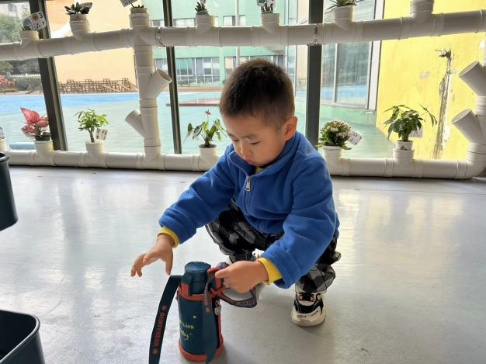 | 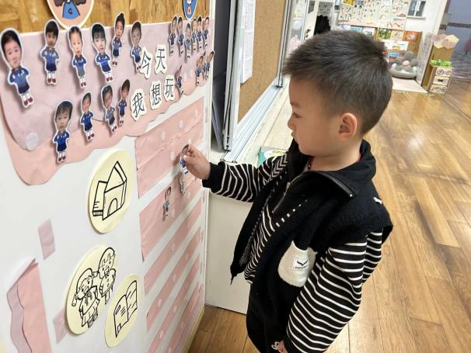
来到幼儿园的第一件事就是绕水杯带啦，我们绕的越来越好啦！ | 物品整理完我们就要做游戏计划哦，我们已经养成习惯了呢！
-区域活动-
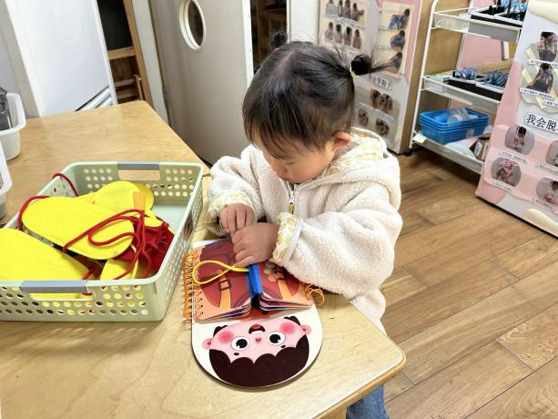 | 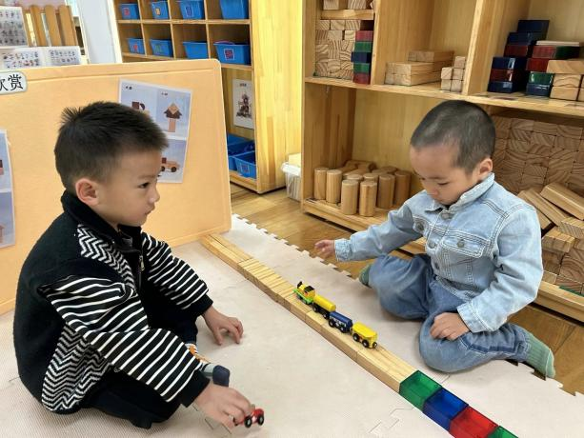
生活区：  舒冉最喜欢锻炼自己的小手拉，生活区新投放的游戏，她立马就去尝试了呢。 | 建构区：  瞧，小树和小逸正在用积木拼搭小车的轨道呢，非常的直哦！
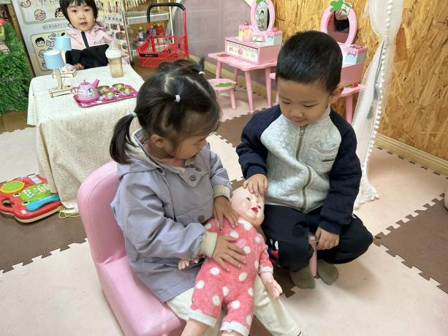 | 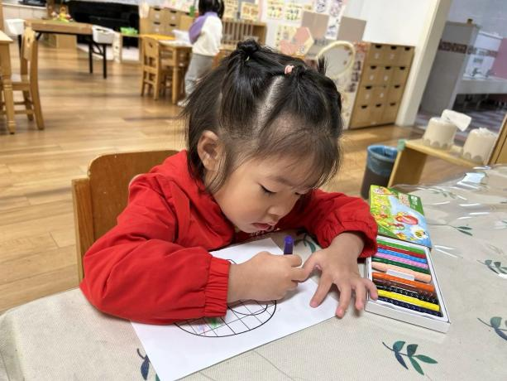
娃娃家：  一一和小辰正坐在一起，手里抱着宝宝，在一起陪宝宝看电视呢。 | 美工区：  又又是个喜欢坚持的小朋友哦，上周没完成的作品，今天她又继续来完成了。
-点心时光-
今天的点心是：牛奶、咸蛋麻薯球、旺旺仙贝、比萨薄饼哦~所有宝宝都能把点心吃完，棒棒哒！
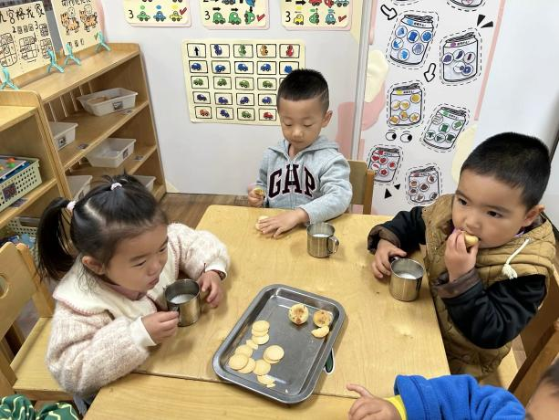 | 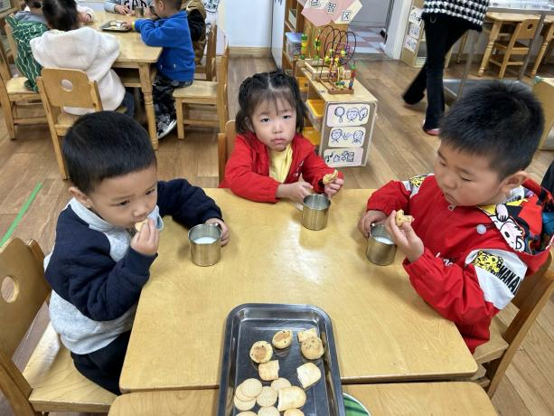
甜甜的牛奶配上香香的饼干，真不错！ | 每天的点心都好丰富呀，真好吃呀！
-户外活动-
到了户外活动时间啦！天气很好，我们来到摇摇马区域进行游戏哦！
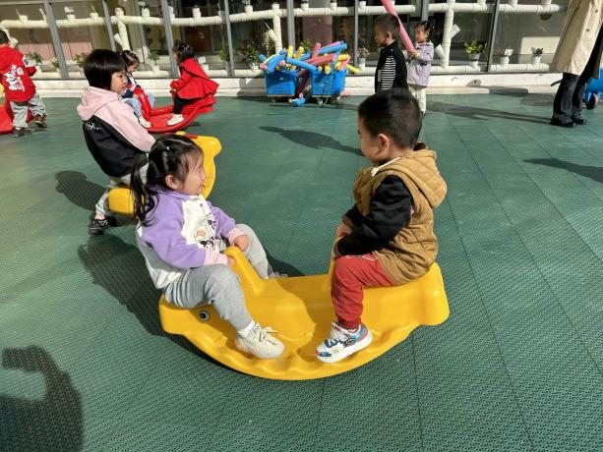 | 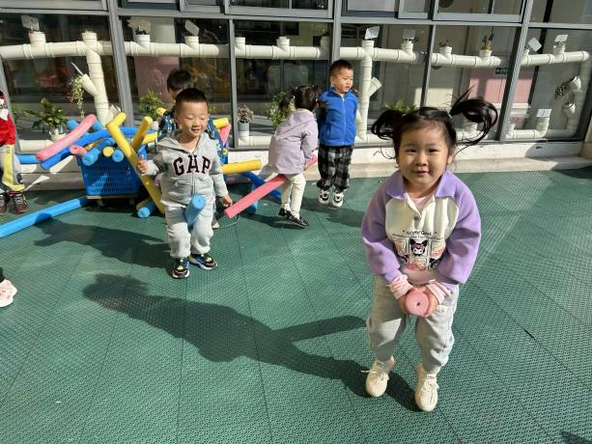
我们来比比谁的力气大吧！ | 软木棍作为小尾巴跳跳跳。
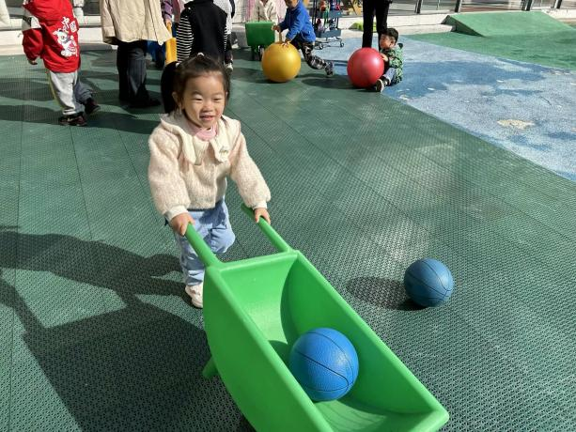 | 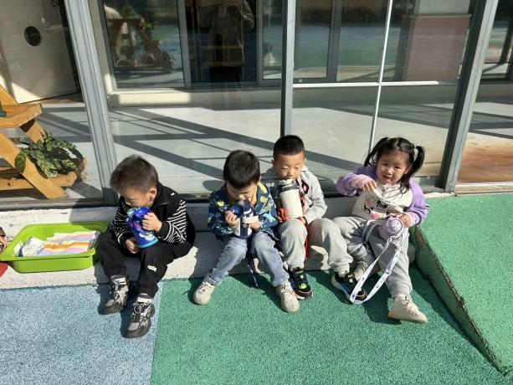
我推的小车可稳了，小球不会跑出来呢 | 玩累了及时喝水休息哟！
-集体活动-
综合：小兔，你好。
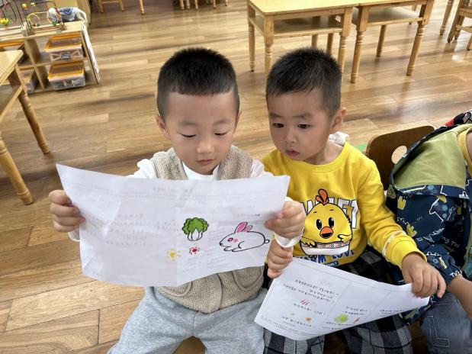 | 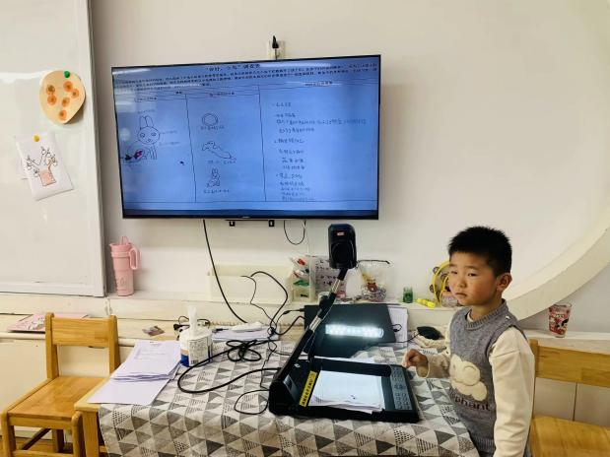
小怪兽的眼睛是大大小小的！ | 我要给小怪兽做一个超级大的嘴巴！
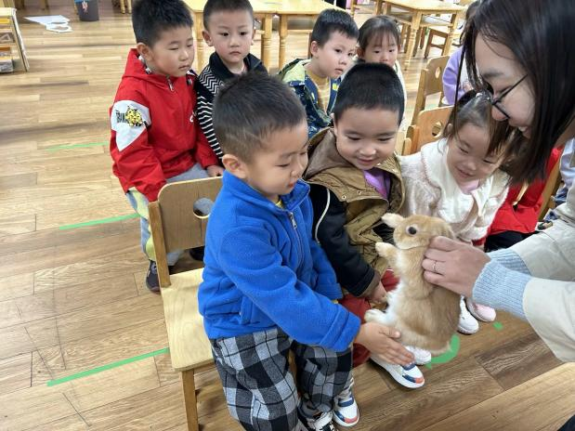 | 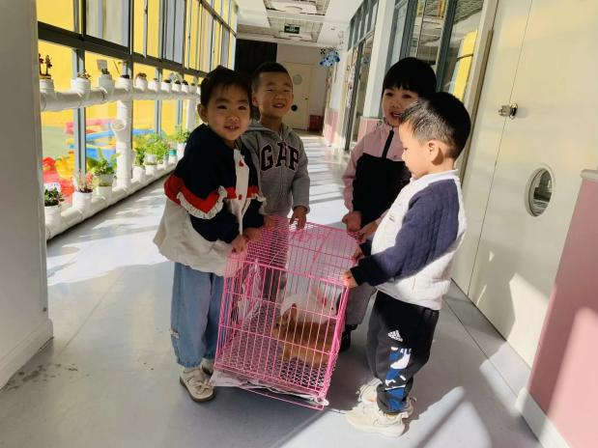
摸一摸小兔子的毛毛。 | 我们带着小兔去晒太阳。
-午餐时光-
今天的午餐是：燕麦饭、土豆煨牛肉、花菜炒胡萝卜和生菜蘑菇肉末汤。水果是：蓝莓和红柚。下午的点心是：黑芝麻汤圆。
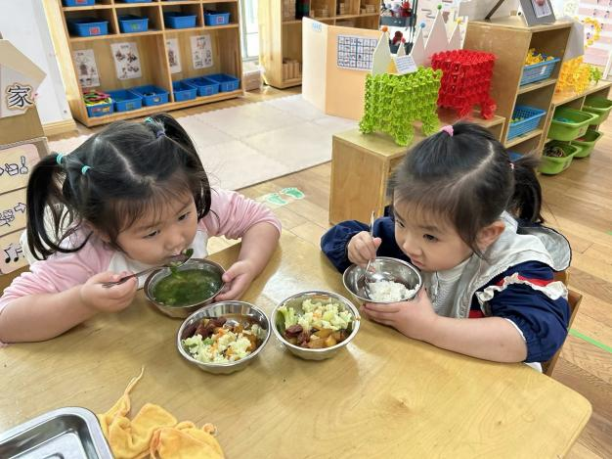 | 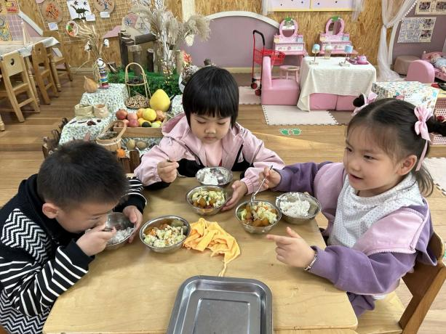
吃饭时我们要一口菜一口饭吃哦！ | 正确握勺子，小手扶着碗。
-温馨提示-
- 最近是感冒高发季，请家长们关注孩子每日状态，如有不适请及时告知。
- 延时班时间为：周一至周四，放学时间为16:30。周五不上延时班，放学时间为15:30。
- 安全教育还未完成的家长及时完成哦。
- end -
在一起的点滴都值得记录
我们｜小一班｜在一起

